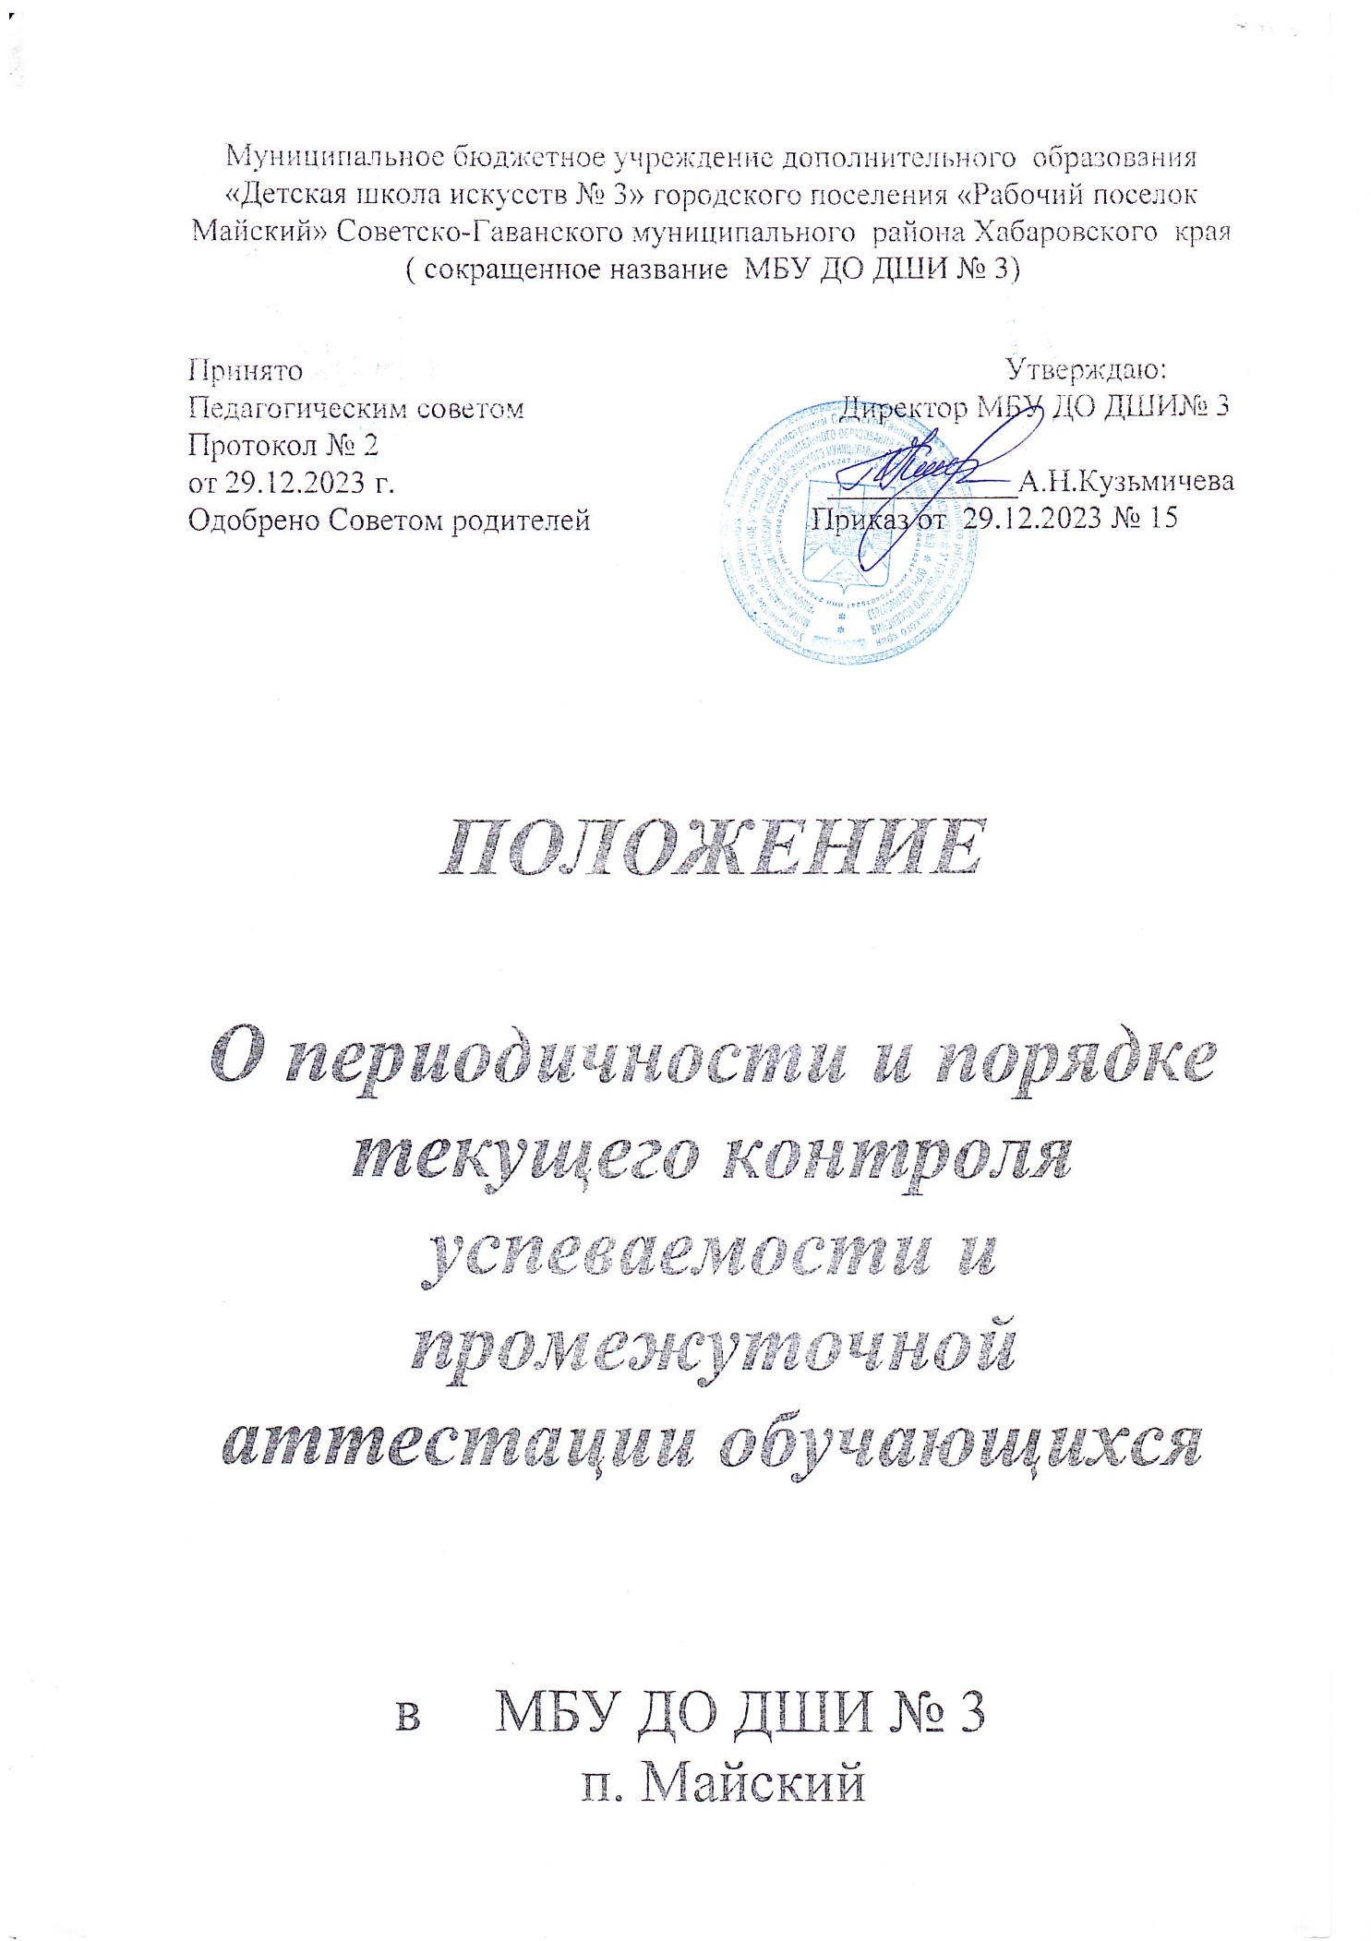

I. Общие положения
1.1. Настоящее «Положение о формах, периодичности, порядке текущего контроля успеваемости и промежуточной аттестации обучающихся» МБУ ДО ДШИ № 3 (далее Положение) является локальным актом МБУ ДО ДШИ № 3 (далее образовательное учреждение или школа), регулирующим порядок, периодичность систему оценок и формы проведения промежуточной аттестации обучающихся. Данное положение регулирует правила проведения промежуточной аттестации обучающихся, применение единых требований к оценке обучающихся по различным предметам.
1.2. Настоящее положение разработано в соответствии с Федеральным законом от 29.12.2012 № 273-ФЗ «Об образовании в Российской Федерации» с изменениями и дополнениями, нормативно-правовыми актами, регулирующими государственную итоговую аттестацию выпускников 9 классов, Уставом школы и регламентирует содержание и порядок текущей и промежуточной аттестации обучающихся в образовательной организации. Положение принимается Педагогическим советом, имеющим право вносить в него свои изменения и дополнения. Положение утверждается руководителем образовательной организации.
1.3. промежуточная аттестация — это любой вид аттестации обучающихся во всех классах, кроме государственной итоговой аттестации, проводимой в выпускных классах.
1.4. Целью аттестации являются: - Обеспечение социальной защиты обучающихся, соблюдение прав и свобод в части регламентации учебной загруженности в соответсвии с санитарными правилами и нормами, уважение их личности и человеческого достоинства; - Установление фактического уровня теоретических знаний обучающихся по предметам учебного плана, их практических умений и навыков; - Соотнесение этого уровня с требованиями государственного образовательного стандарта; контроль выполнения учебных программ и календарно-тематического графика изучения учебных предметов.
1.5. Промежуточная аттестация в школе подразделяется на: -годовую аттестацию — оценку качества усвоения обучающихся всего объема содержания учебного предмета за учебный год; - четвертную и полугодовую аттестацию — оценка качества усвоения обучающимися содержания какой-либо части (частей) темы (тем) конкретного учебного предмета по итогам учебного периода (четверти, полугодия) на основании текущей аттестации;
- текущую аттестацию — оценку качества усвоения содержания компонентов какой-либо части (темы) конкретного учебного предмета в процессе его изучения обучающимися по результатам проверки (проверок).
1.6. Формами контроля качества усвоения содержания учебных программ обучающихся являются: Формы письменной проверки: ⎫ письменная проверка – это письменный ответ обучающегося на один или систему вопросов (заданий). К письменным ответам относятся: домашние, проверочные, лабораторные, практические, контрольные, творческие работы; письменные отчёты о наблюдениях; письменные ответы на вопросы теста; сочинения, изложения, диктанты, рефераты и другое. Формы устной проверки: ⎫ Устная проверка – это устный ответ обучающегося на один или систему вопросов в форме рассказа, беседы, собеседования, зачет и другое. ⎫ Комбинированная проверка предполагает сочетание письменных и устных форм проверок. ⎫ Проверка с использованием электронных систем тестирования, иного программного обеспечения, обеспечивающего персонифицированный учёт учебных достижений учащихся.
1.7. Соответсвии Уставом Учреждения при промежуточной аттестации обучающихся применяется следующие формы оценивания: пятибалльная система оценивания в виде отметки (в баллах). Критерии оценивания регламентируются Положением о нормах оценки знаний, умений, навыков обучающихся МБУ ДО ДШИ № 3.
1.8. Успешное прохождение учащимися промежуточной аттестации является основанием для перевода в следующий класс, продолжения обучения в классах и допуска учащихся 9 класса к государственной итоговой аттестации. Решения по данным вопросам принимаются Педагогическим советом школы.
1.9.Для учащиеся, обучавшихся на дому, аттестация проводится по текущим оценкам соответственно за четверть, полугодие или учебный год.
1.10.Настоящее Положение доводится до сведения всех участников образовательного процесса: учащихся, их родителей и педагогических работников школы и подлежит размещению на официальном сайте образовательной организации.
2. Содержание, формы и порядок проведения текущего контроля успеваемости обучающихся.
2.1. Текущий контроль успеваемости обучающихся проводится в течение учебного периода (четверти, полугодия) с целью систематического контроля уровня освоения обучающимися тем, разделов, глав учебных программ за оцениваемый период, прочности формируемых предметных знаний и умений, степени развития деятельностно-коммуникативных умений, ценностных ориентаций.
2.2. Порядок, формы, периодичность, количество обязательных мероприятий при проведении текущего контроля успеваемости обучающихся определяются учителем, преподающим этот предмет, и отражаются в календарно-тематических планах, рабочих вариантах программ учителя. Формы текущего контроля успеваемости - оценка устного ответа обучающегося, его самостоятельной, практической или лабораторной работы, тематического зачета, контрольной работы и др. Заместители руководителя школы по УВР контролируют ход текущего контроля успеваемости обучающихся, при необходимости оказывают методическую помощь учителю в его проведении.
2.3. Текущий контроль успеваемости обучающихся 1 класса в течение учебного года и 2 класса за 1 полугодие осуществляется качественно, без фиксации достижений обучающихся в классном журнале в виде отметок по пятибалльной системе. Допускается словесная объяснительная оценка.
2.4. При изучении элективных (факультативных) курсов применяется безотметочная система оценивания.
2.5. Успеваемость всех обучающихся 2-9 классов подлежит текущему контролю в виде отметок по пятибалльной системе, кроме курсов, перечисленных п.2.4.
2.6. Оценка устного ответа обучающегося при текущем контроле успеваемости выставляется в классный журнал в виде отметки по 5-балльной системе в ходе или в конце урока.
2.7. Письменные, самостоятельные, контрольные и другие виды работ обучающихся оцениваются по 5-балльной системе. За сочинение и диктант с грамматическим заданием выставляются в классный журнал 2 отметки. 2.8. В ходе текущего контроля успеваемости педагог не может оценить работу обучающегося отметкой «2» («неудовлетворительно») или «1» («плохо») при выполнении самостоятельной работы обучающего характера.

